1 сольфеджио от 05.02.
1) К каждому уроку повторяем все пройденные интервалы.
ч1 (чистая прима) – повторение звука.
м2 (малая секунда = полутон) – две клавиши рядом.
б 2 (большая секунда = тон) – две клавиши через одну.
м3 (малая терция = тон + полутон)
б3 (большая терция) = 2 тона
ч 4 (чистая кварта) = 2,5 тона.
При построении чистых кварт, нужно придерживаться одного правила: если нижний звук в кварте без знака, то и верхний – тоже будет без знака. Если нижний звук со знаком диеза, то и верхний тоже будет со знаком диеза. Аналогично, если нижний звук со знаком бемоля, то и верхний тоже будет со знаком бемоля.
Исключение составляют кварты фа диез - си и фа - си бемоль.

2) Постройте вниз от нот ДО, РЕ, МИ интервалы: м2, б2, м3, б3. Выполняйте задание за фортепиано. Сыграйте каждый интервал.
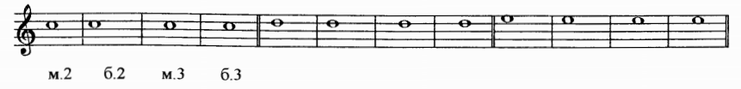

Выполненные задания приносим с собой на урок!
На каждое занятие нужно обязательно носить с собой клавиатуру, дневник, нотные тетради, карандаш, ластик!

